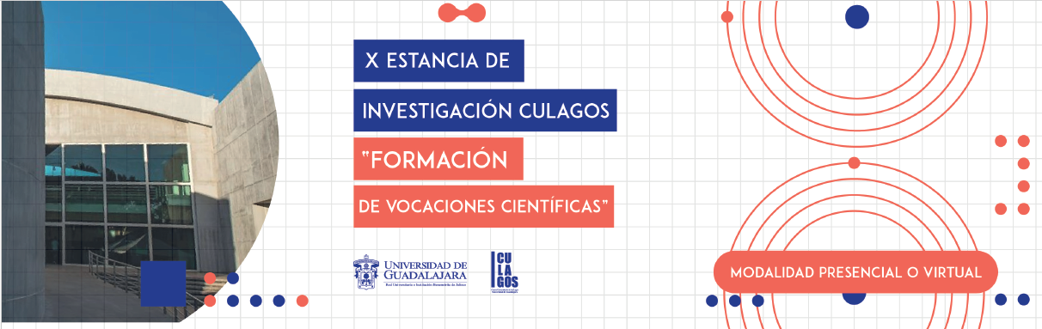

Nombre del Coordinador
Coordinador de XXXX
Centro Universitario de los Lagos
Universidad de Guadalajara

Atn. Dr. Jesús Ricardo Sevilla Escoboza
Coordinador de Investigación y Posgrado
Mtro. César David Rivas Suárez
Coordinador de Servicios Académicos e Internacionalización

Por este medio, me permito comunicarle que el/la alumno/alumna Apellidos-Nombre estudiante del carrera Nombre del programa educativo con código No del código, fue aceptada/aceptado para participar en la X Estancia de Investigación CULAGOS “FORMACIÓN DE VOCACIONES CIENTÍFICAS” en la cual se busca la integración de los ejes sustantivos de la investigación (formación de vocaciones, transferencia del conocimiento, ciencia abierta, grupos de investigación y publicación de alto impacto) para incrementar las capacidades institucionales en el desarrollo de la investigación y un impacto en la eficiencia terminar de nuestros alumnos, además de consolidar su formación transversal.

Dicha estancia se realizará entre el 03 de junio y el 12 de julio de 2024, durante este periodo el alumno participará en el proyecto XXXXXXX, en el Laboratorio XXXXX. Agradezco de antemano su apoyo y sin otro particular por el momento, reciba un cordial saludo.

A t e n t a m e n te
“PIENSA Y TRABAJA”
“30 años de la Autonomía de la
Universidad de Guadalajara y de su organización en Red”
Lagos de Moreno, Jalisco a 23 de enero de 2024

Nombre del Asesor
Nombramiento
Asesor

